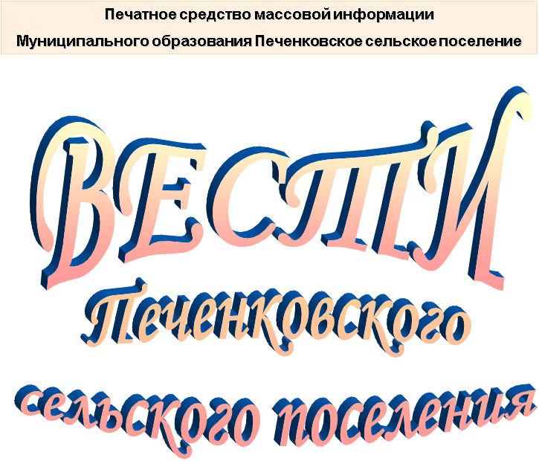

№ 12(122)

Понедельник 16 августа 2021 года

Распространяется бесплатно

АДМИНИСТРАЦИЯ ПЕЧЕНКОВСКОГО СЕЛЬСКОГО ПОСЕЛЕНИЯ

РАСПОРЯЖЕНИЕ

от 16.08.2021 № 82

Об утверждении плана мероприятий по выявлению и оформлению невостребованных земельных долей из категории земель сельскохозяйственного назначения

В целях исполнения Федерального закона 24.07.2002 №101-ФЗ «Об обороте земель сельскохозяйственного назначения»:

1. Утвердить прилагаемый План мероприятий по выявлению и оформлению невостребованных земельных долей из категории земель сельскохозяйственного назначения, расположенных на территории муниципального образования Печенковское сельское поселение.
2.Контроль за исполнением настоящего распоряжения оставляю за собой.
3. Настоящее распоряжение вступает в силу со дня его подписания Главой муниципального образования Печенковское сельское поселение, и подлежит официальному опубликованию в печатном средстве массовой информации муниципального образования Печенковское сельское поселение «Вести Печенковского сельского поселения» и размещению на официальном сайте муниципального образования Печенковское сельское поселение в информационно-телекоммуникационной сети «Интернет».

Глава муниципального образования
Печенковское сельское поселение Р.Н.Свисто

Утвержден
распоряжением Администрации
Печенковского сельского
поселения от 16.08.2021 № 82

План
мероприятий по выявлению и оформлению
невостребованных земельных долей из категории земель сельскохозяйственного назначения, расположенных на территории муниципального образования Печенковское сельское поселение.

№ п/п | Название мероприятия | Исполнитель | Срок исполнения
1. | Выявление земельных долей, которые могут быть признанными невостребованными, из категории земель сельскохозяйственного назначения, расположенных на территории муниципального образования Печенковское сельское поселение: | Администрация Печенковского сельского поселения | сентябрь 2021– Май 2022 г.г.
1.1. | Запросы в Управление Федеральной службы государственной регистрации, кадастра и картографии по Смоленской области (Управление Росреестра по Смоленской области) – для выявления собственников земельных долей из категории земель сельскохозяйственного назначения и размера указанных долей и составление перечня участников долевой собственности; | Администрация Печенковского сельского поселения | Август - Октябрь 2021г.
1.2. | Запросы в органы ЗАГСа в целях выявления умерших собственников земельных долей | Администрация Печенковского сельского поселения | Ноябрь 2021 - Февраль 2022г.
1.3. | Запросы нотариусу Велижского нотариального округа в целях выявления наследников умерших собственников земельных долей, принявших наследство | Администрация Печенковского сельского поселения | Ноябрь 2021 - Февраль 2022г.
1.4. | Запросы в архивный отдел Администрации МО «Велижский район» - с целью получения выписок из принятых решений органов местного самоуправления о приватизации сельскохозяйственных угодий, удостоверяющие права на земельную долю | Администрация Печенковского сельского поселения | Ноябрь 2021 - Февраль 2022г.
1.5. | Запрос в Филиал ФГБУ «ФКП Росреестра» по Смоленской области о выдаче архивных копий свидетельств о праве собственности на земельные доли | Администрация Печенковского сельского поселения | Февраль –Апрель 2022г
1.6. | Запросы в иные органы и организации (по мере необходимости) | Администрация Печенковского сельского поселения | Февраль –Май 2022г
2. | Оформление невостребованных земельных долей из категории земель сельскохозяйственного назначения, расположенных на территории муниципального образования Печенковское сельское поселение: | Администрация Печенковского сельского поселения
2.1. | Опубликование списка невостребованных земельных долей в средствах массовой информации, определенных субъектом Российской Федерации, размещение на официальном сайте муниципального образования в сети "Интернет" и на информационных щитах, расположенных на территории муниципального образования; | Администрация Печенковского сельского поселения | не менее, чем за три месяца до созыва общего собрания участников долевой собственности
2.2. | инициирование и организация проведения общего собрания участников долевой собственности, в том числе: | Администрация Печенковского сельского поселения | I полугодие 2022 г.
 | 1) извещение участников долевой собственности, о проведении общего собрания посредством:  - опубликования соответствующего сообщения в средствах массовой информации, определенных субъектом Российской Федерации;  - размещения такого сообщения на официальном сайте органа местного самоуправления в сети "Интернет";  - размещение объявления на информационных щитах, расположенных на территории муниципального образования. | Администрация Печенковского сельского поселения | не позднее чем за сорок дней до дня проведения общего собрания  не позднее дня опубликования сообщения о проведении общего собрания
 | 2) представление списка невостребованных земельных долей на утверждение общему собранию участников долевой собственности; | Администрация Печенковского сельского поселения | В соответствие с действующим законодательством
 | 3) проведение общего собрания участников долевой собственности; | Администрация Печенковского сельского поселения | II полугодие 2022 г.
 | 4) составление и хранение протоколов, иных документов общего собрания | Администрация Печенковского сельского поселения | В соответствие с действующим законодательством
2.3. | Утверждение списка невостребованных земельных долей из категории земель сельскохозяйственного назначения, расположенных на территории муниципального образования Печенковское сельское поселение (в случае, если общим собранием участников долевой собственности в течение четырех месяцев со дня опубликования указанного списка не принято решение по вопросу о невостребованных земельных долях) | Администрация Печенковского сельского поселения | II полугодие 2022 г.
3. | Обращение в суд с требованием о признании права муниципальной собственности на земельные доли, признанные невостребованными. | Администрация Печенковского сельского поселения | По принятии органом местного самоуправления поселения соответствующего решения после утверждения списка невостребованных земельных долей

Печатное средство массовой информации «Вести Печенковского сельского поселения» № 12(122)  16 августа 2021 года.  Тираж 10 экз. Распространяется бесплатно | Учредители:  Совет депутатов Печенковского сельского поселения, Администрация Печенковского сельского поселения | Наш адрес:  216286 Смоленская область. Велижский район д. Печенки  Телефон- 8(48132)2-53-47;  Факс- 8(48132)2-53-47  E-mail: pechenki@rambler.ru
Номер подготовили: Свисто Р.Н., Захарова А.Н.

